Stavebnictví čeká v roce 2023 mírný pokles trhu o 2,6 %
Praha, 23. 3. 2023 – Stavební firmy očekávají v roce 2023 na trhu stavebních prací pokles −2,6 %, ačkoliv hlásí průměrné vytížení kapacit na úrovni 92 %. Sektor se vyrovnává s řadou nepříznivých ekonomických faktorů, které silněji dopadají na vývoj v segmentu pozemního stavitelství, kde se očekává pokles −3,2 %. Vyplývá to z Kvartální analýzy českého stavebnictví Q1/2023 zpracované analytickou společností CEEC Research.
Méně stavebních povolení, zahájené bytové výstavby a veřejných zakázek
Téměř tři čtvrtiny dotázaných stavebních společností očekávají v roce 2023 pokles trhu stavebních prací. Průměrně firmy očekávají pokles trhu o 2,6 %. Sektor se vyrovnává s řadou nepříznivých ekonomických faktorů, které silněji dopadají na vývoj v segmentu pozemního stavitelství, kde se očekává pokles −3,2 %. Inženýrské stavitelství klesne jen o 1,6 %, neboť se opírá zejména o pokračující financování dopravních staveb ze strany veřejných zadavatelů.
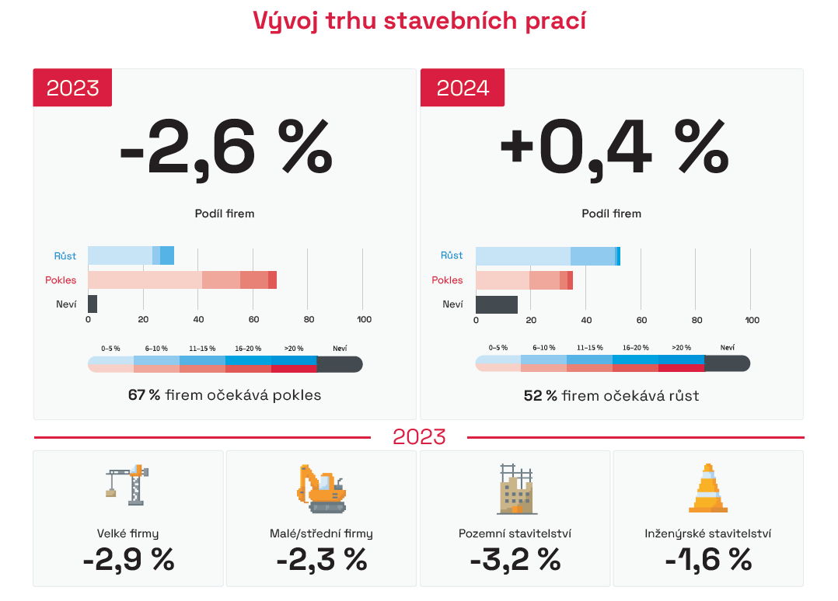
„Ředitelé stavebních společností potvrzují klesající predikci trhu stavebních prací z minulého období, ale zatímco na podzim se čekal pro letošní rok pokles −4,6 %, dochází k lehkému zmírnění očekávání poklesu na −2,6 %. Je to dáno tím, že se zmenšují obavy ohledně vývoje doznívající energetické krize a dostupnosti stavebních materiálů, navíc je to provázeno slušnou naplněností kapacit stavebních firem na první polovinu roku,“ vysvětluje Michal Vacek, výkonný ředitel CEEC Research.
Poptávkovou stranu negativně ovlivňuje inflace a drahé financování úvěrů. Z pohledu objemu práce pro české stavebnictví hrají stále klíčovou roli také veřejné zakázky. Počet oznámených veřejných zakázek ve stavebnictví za rok 2022 klesl meziročně o 10,3 %, jak dále vyplývá z analýzy CEEC Research. Podle údajů Českého statistického úřadu za leden 2023 klesl meziročně počet vydaných stavebních povolení o −7,4 % a bylo také méně zahájené bytové výstavby o −8,8 %.
Mírný pokles nevylučuje Jaroslav Heran, generální ředitel společnosti Metrostav: „Očekávám pokračování nejistoty ohledně cenových vstupů, výrazné omezení poptávky privátních investorů, a to zejména v oblasti bytové výstavby, kde v důsledku nárůstu úrokové míry hypoték dochází k razantnímu zamrznutí trhu. Na straně zhotovitelů budou přetrvávat problémy vysokých cen energií a nedostatku pracovních sil v řadě oborů,“ předpovídá Heran.
Na příští rok se očekává stabilizace odvětví
Lehce optimističtější jsou ředitelé stavebních společností v predikci pro rok 2024, kde se zatím očekává stabilizace trhu. Růst očekává 52 % firem, ale průměrně jde o růst jen +0,4 %. Jak stavebnictví pomohou chystané kroky vlády?
„Na Ministerstvu pro místní rozvoj si uvědomujeme, že stavebnictví stejně jako další sektory ekonomiky má před sebou těžký rok. Proto usilujeme o to, aby překážek ze strany státu bylo pro stavební firmy co nejméně. Výstavbu v Česku zjednoduší resortem předložená novela stavebního zákona a také digitalizace stavebního řízení,“ říká Ivan Bartoš, místopředseda vlády pro digitalizaci a ministr pro místní rozvoj ČR, a pokračuje: „Celkový objem investic ve stavebnictví omezuje i to, že čím dál více lidí kvůli vysokým úrokům nedosáhne na hypotéku. Ministerstvo pro místní rozvoj chce nastartovat dlouhodobý trend výstavby dostupných nájemních bytů. Za klíčovou považuji spolupráci obcí a soukromých investorů, kterou podpoříme sítí regionálních poradenských center. V první polovině roku Státní fond podpory investic spustí program Nájemní bydlení, který nabídne kombinaci dotace a výhodného úvěru všem právnickým osobám. V budoucnu výstavbu dostupných bytů podpoříme i z evropských peněz, z Národního plánu obnovy by na ni mohlo jít zhruba 8 miliard korun. Do financování chceme zapojit Evropskou investiční banku a další zdroje,“ dodává Bartoš.
„Vláda se snaží celou řadou kroků ekonomický vývoj v průběhu tohoto roku stabilizovat. Za jeden z těchto stimulantů lze považovat snahu udržet hladinu nově vypisovaných stavebních tendrů v resortu dopravy na stále atraktivní úrovni, o čemž svědčí rozpočet Státního fondu dopravní infrastruktury, který je sestaven na 150,9 miliardy Kč a celkovou výší překonává rozpočty předcházející,“ říká Martin Kupka, ministr dopravy ČR.
„Rok 2023 bude pro stavebnictví obdobím postupné stabilizace. Po překotném růstu poptávky po stavebních materiálech, kterou trh nestíhal uspokojit, a jejím následném ochlazení se vrátíme ke stabilnějšímu tempu výstavby. V segmentu rezidenčního bydlení predikujeme, že během letošního roku lidé položí základy zhruba 17 tisíc rodinných domů,“ analyzuje Robert Krestýn, Business Development & Marketing Director společnosti Wienerberger, která nabízí hlas producentů stavebních materiálů.
Pozitivní výhled vývoje bytové výstavby nabízí Dušan Kunovský, majitel společnosti Central Group: „U trhu s novými byty očekáváme stabilitu. Starší byty v poslední době o něco zlevnily, ale ty nové si svoji cenu drží a budou si ji držet i nadále. Developeři výstavbu raději odloží, než aby při současném extrémním zvýšení všech nákladů prodávali pod cenou. Oživení trhu očekáváme už letos v jarním období, protože jaro bývá tradičně sezónou nejsilnějších prodejů nových bytů, a dá se také předpokládat, že lidé už překonají psychický šok z energetické krize, inflace a celkové nejistoty. Výrazné oživení rezidenčního trhu by pak mělo přijít v průběhu příštího roku, kdy by sazby hypoték mohly klesnout k úrovni 3 % ročně. To už je hranice, kdy měsíční splátky hypotéky mohou být nižší než nájemné,“ doplňuje Kunovský.
Kapacity stavebních firem jsou v průměru vytížené na 92 %
Kapacity stavebních společností jsou do poloviny roku 2023 stále na vysoké úrovni vytížení (92 %). Vysoká kapacitní vytíženost je v této době, kdy jsou predikce směřovány spíše směrem dolů, dána několika faktory. Jedním z faktorů jsou kontrakty, které byly nasmlouvány v dřívějších letech, nebo nedostatek pracovní síly, kde i přes snahu stavebních společností na pracovním trhu není možné sehnat kvalifikovanou pracovní sílu, a tím zvýšit své kapacity.
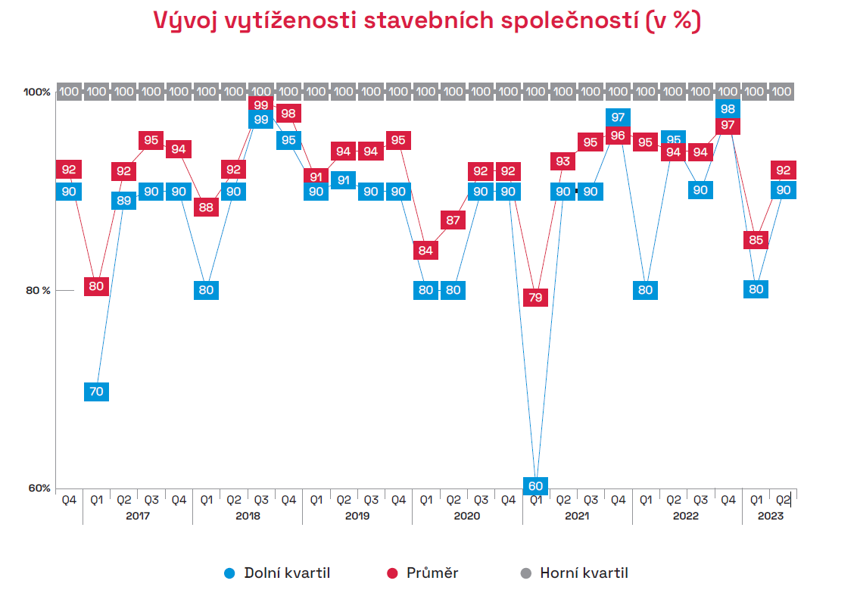

Stavební společnosti očekávají pokles tržeb o 1,2 %
Vývoj tržeb stavebních společností bude i tento rok ve znamení poklesu, který souvisí s energetickou krizí, válečným konfliktem na Ukrajině, doznívajícím výkyvem cen stavebních materiálů, vysokými úrokovými sazbami a rostoucí inflací. Zlom k lepšímu by podle ředitelů stavebních společností měl nastat už v příštím roce 2024, kdy 54 % firem očekává mírný růst svých tržeb.
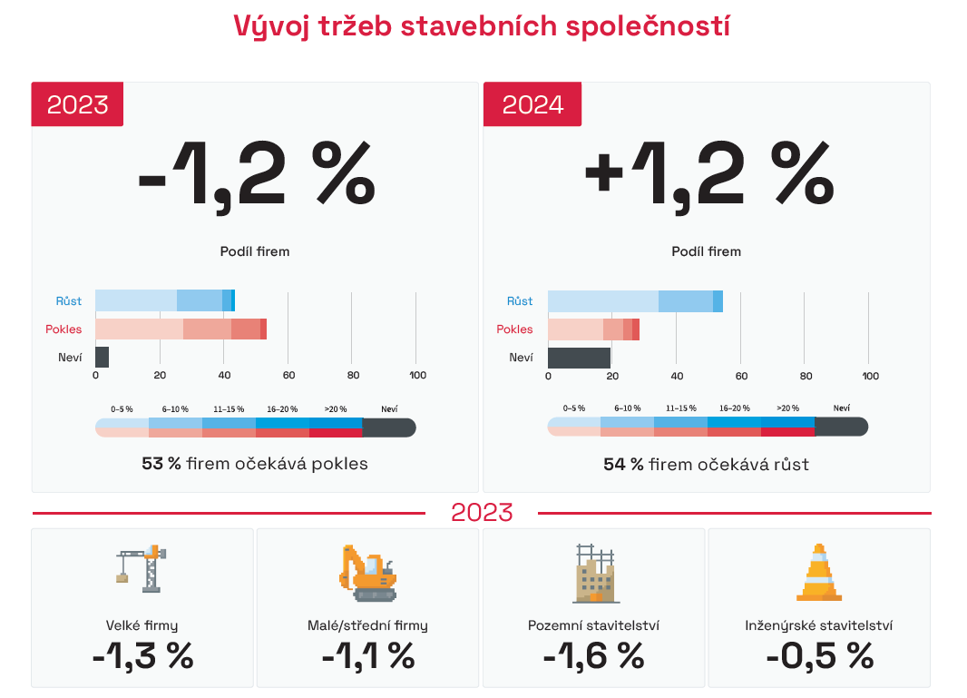
Kvartální analýza českého stavebnictví za Q1/2023 je zveřejněna na www.ceec.eu

Kontakt pro média:
Ing. Petr Ondrášek, senior konzultant CEEC Research
(+420) 602 303 990, ondrasek@ceec.eu
Společnost CEEC Research je přední analytickou a výzkumnou společností zaměřující se na vývoj vybraných sektorů ekonomiky v zemích střední a východní Evropy. Její studie jsou využívány v současné době více než 17 000 společnostmi. Společnost CEEC Research vznikla v roce 2005 jako analytická organizace specializující se na zpracování výzkumů a analýz stavebnictví, následně se analytické zaměření rozšířilo i na další vybrané sektory ekonomiky.

CEEC Research navíc k pravidelným a bezplatným analýzám také organizuje vysoce specializované odborné konference, kterých se účastní generální ředitelé nejvýznamnějších společností, prezidenti klíčových svazů, cechů a komor a rovněž ministři a nejvyšší představitelé státu z vybraných zemí.

